【卓越远航|学生社区】安全应急学院第五届学生骨干“铸魂班”开班仪式顺利举行时间：2024-11-10
11月9日下午，学院第五届学生骨干“铸魂班”开班仪式在立德楼卓越报告厅举行。“武汉楷模”、学生社区校外辅导员刘纲华，学院党委副书记廖明静，学工办主任周聪聪，学院团委书记王红红及学院第六届全体团学骨干参加。
仪式在团歌声中拉开序幕。学院党委副书记廖明静代表学院致辞，她充分肯定了举办学生骨干“铸魂班”的意义，指出这是学院扎实推进青年马克思主义培养工程的一大重要举措。她向全体学员提出了三点希望，一是端正态度，树立崇高的理想信念，二是锤炼本领，增强团队协作和工作能力，三是严守纪律，珍惜“铸魂班”的学习机会。
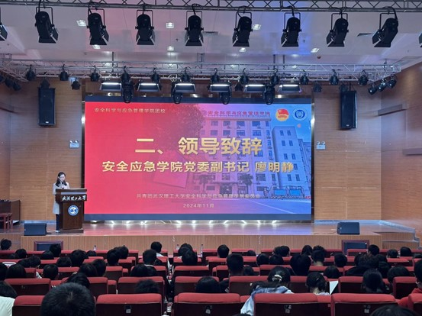

学院第五届学生会主席团成员胡洋同学代表往届学员发言，他说这是他第四次参加学院学生骨干“铸魂班”，每次都有新收获，他回顾了自己从一名学院学生会权益部小干事一步步成长为学院学生会主席团、学校学生会主席团成员的学生工作之路，并向学弟学妹分享了四点经验体会，一是牢记学习是学生骨干的本分，在完成学生工作的同时，不能松懈自身学习；二是拥有一颗责任心是做好学生骨干的基础，在日常工作、学习中要时刻知责于心，担责于身，履责于行；三是善于团队协作是实现目标的保障，密切协作才能发挥每个人的优势、高效推进，让团队运转更顺利；四是时刻不忘关爱、服务同学，从同学中来，到同学中去，想同学之所想，急同学之所急，解同学之所难。
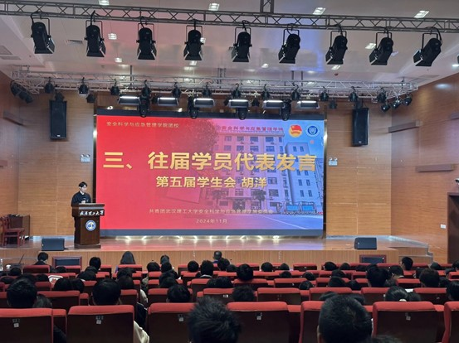

管科类2406班丁佳琪同学代表新学员发言，她对学院提供的学习锻炼机会表示了感谢，并表态将在未来的学生工作道路上，不断提升为师生服务的本领，在实践中增强自身综合素质。
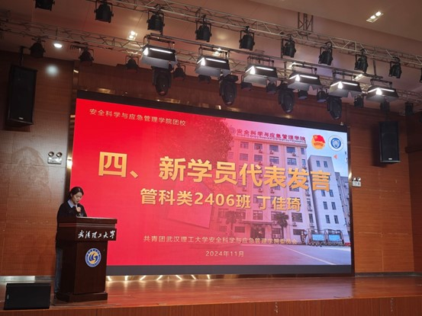

仪式上，学院党委副书记廖明静为“武汉楷模”刘纲华颁发学生社区校外辅导员聘书。
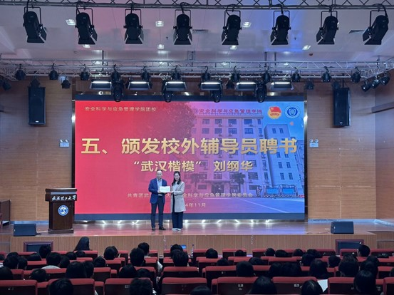

据悉，学生骨干“铸魂班”内容丰富，学员包括团学组织、年级、班团支委，课程内容设计了思想价值引领、业务水平培训、分班研讨交流、实践成果检验等多个环节、多个层次，旨在加强对学生骨干的全方位培养教育，推动学院团学工作更上新台阶。
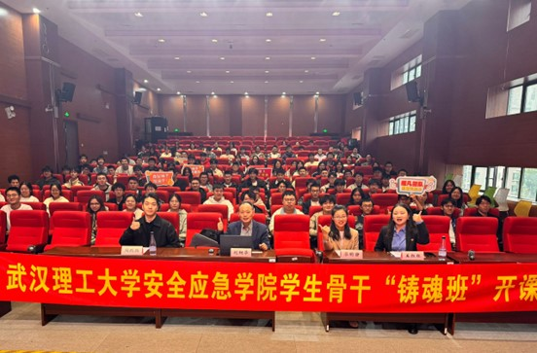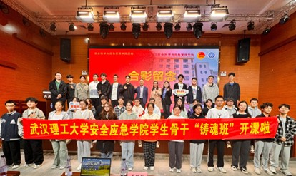

通讯员：肖毅锏 编辑：王红红 审核：廖明静

